**Задача 1.**

Написать: какой рекуррентной формулой связаны члены этой последовательности?

$$F_{0}=0,F_{1}=1,F_{n}=F_{n-1}+F_{n-2},n≥2$$

**Задача 2.**

Пусть $f(n)$– функция, которая возвращает *n*-ый член последовательности чисел Фибоначчи, тогда:

$$f\left(7\right)=13, f\left(13\right)=233, f\left(1\right)=1$$

Построить: график функции $f(n)$ в прямоугольной декартовой системе координат.

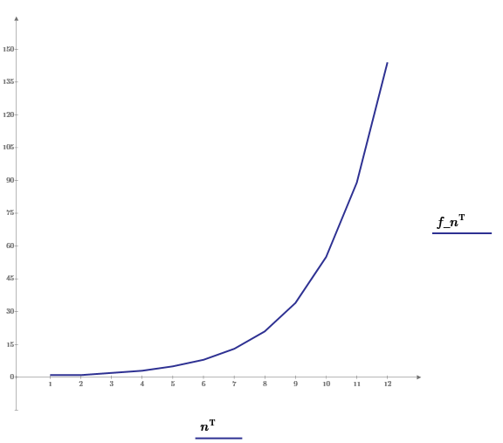

**Задача 3.**

Записать: таблицу отношений соседних членов последовательности чисел Фибоначчи.

$$ψ\left(k\right)=\frac{f\left(k\right)}{f\left(k-1\right)}, k=\overline{2..15}$$

|  |  |  |  |  |  |  |  |  |  |  |  |  |  |  |
| --- | --- | --- | --- | --- | --- | --- | --- | --- | --- | --- | --- | --- | --- | --- |
| $$k$$ | 2 | 3 | 4 | 5 | 6 | 7 | 8 | 9 | 10 | 11 | 12 | 13 | 14 | 15 |
| $$ψ\left(k)\right)$$ | 1 | 2 | 1,5 | 1,66666667 | 1,6 | 1,625 | 1,61538462 | 1,61904762 | 1,61764706 | 1,61818182 | 1,61797753 | 1,61805556 | 1,61802575 | 1,61803714 |

**Задача 4.**

Построить: график функции $ψ\left(k\right)$ в прямоугольной декартовой системе координат с помощью таблицы из предыдущего задания.